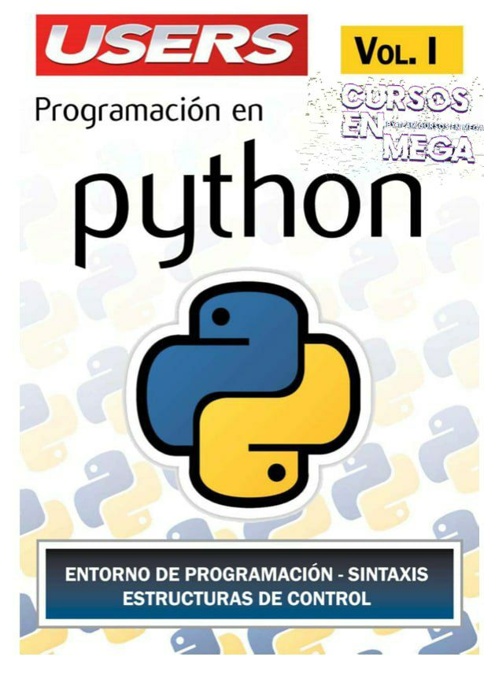

Programacion en python  
  
Python es un lenguaje de programación interpretado cuya filosofía hace hincapié en la legibilidad de su código.​ Se trata de un lenguaje de programación multiparadigma, ya que soporta orientación a objetos, programación imperativa y, en menor medida, programación funcional.

https://drive.google.com/file/d/1qsXUAkauJmXA51k5MBa69qbrpoDH3E_f/view